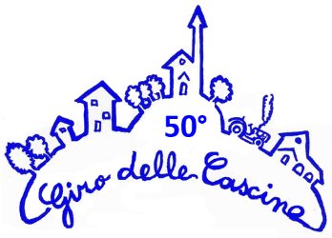
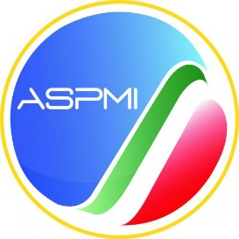
42° Campionato Nazionale
ASPMI 2023 di Corsa su Strada
Gaglianico, 22 ottobre 2023

DICHIARAZIONE DI RESPONSABILITA’

Io sottoscritto

- dichiaro di conoscere e rispettare il regolamento del 42° Campionato Nazionale ASPMI 2023 di Corsa su Strada organizzato dall’AS GAGLIANICO 1974.
- dichiaro di essere in possesso di certificazione medica in corso di validita al 22 OTTOBRE 2023 per la pratica del podismo a livello agonistico (SOLO PER LA GARA COMPETITIVA);
- sono consapevole che partecipare al 42° Campionato Nazionale ASPMI 2023 di Corsa su Strada e/o agli eventi sportivi in generale e potenzialmente un'attivita a rischio;
- dichiaro di iscrivermi volontariamente e mi assumo tutti i rischi derivanti dalla mia partecipazione all'evento: cadute, contatti con veicoli, con altri partecipanti, spettatori o altro, condizione meteo climatiche avverse (incluso caldo torrido, freddo estremo e/o umido), traffico e condizioni della strada ed ogni tipo di rischio e dame ben conosciuto e valutato;
- essendo a conoscenza di quanto sopra, considerando l'accettazione della mia iscrizione, io, per mio conto e nell'interesse di nessun altro, sollevo e libero ii comitato organizzatore de! 42° Campionato Nazionale ASPMI 2022 di Corsa su Strada, l’AS Gaglianico 1974 e tutto il suo Consiglio Direttivo, il Comando di Polizia Municipale di Gaglianico, l'Amministrazione Comunale di Gaglianico e tutti gli Sponsor dell'evento, l'ASPMI., i rispettivi rappresentanti, successori, funzionari, direttori, membri, agenti ed impiegati delle societa sopra citate, di tutti i presenti e futuri reclami, o responsabilita di ogni tipo, conosciuti o sconosciuti, derivanti dalla mia partecipazione all'evento.
- sono consapevole che una volta accettata l'iscrizione al 42° Campionato Nazionale ASPMI 2023 di Corsa su Strada, la quota di partecipazione non è rimborsabile anche in caso di disdetta;
- concedo la mia autorizzazione a tutti gli enti sopra elencati ad utilizzare fotografie, nastri, video, immagini all'intemo di siti web e qualsiasi cosa relativa alla mia partecipazione all'evento per qualsiasi legittimo utilizzo senza remunerazione;
- ricevuta l'informazione di cui all'art. 13 del D.lgs 30 giugno 2003 n. 196 acconsento ache i propri dati personali siano trattati per it perseguimento delle necessita del 42° Campionato Nazionale ASPMI del 22 OTTOBRE 2023 e nel rispetto delle norrne previste dal D. Lgs. 30 giugno 2003 n.196.

Letto, accettato, sottoscritto .__________________________ _

